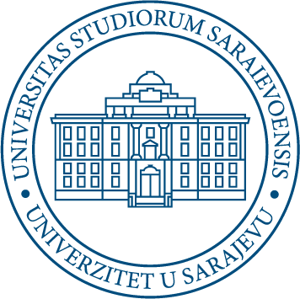
BOSNA I HERCEGOVINA UNIVERZITET U SARAJEVU
BOSNIA AND HERZEGOVINA UNIVERSITY OF SARAJEVO

REZULTATI POPRAVNOG ISPITA IZ PREDMETA METODOLOGIJA NAUČNOG ISTRAŽIVANJA NAKON UVIDA U RAD

 | Index | Studijski program | OCJENA
1. | 118/25-S | Sanitarno inžinjerstvo | DESET (10)
2. | 134/25-R | Radiološke tehnologije | OSAM (8)
3. | 116/25-S | Sanitarno inžinjerstvo | DEVET (9)
4. | 128/25-S | Zdravstvena njega | DESET (10)

Napomena: NPI – nije pristupio/la ispitu

Studenti imaju pravo uvida u test 17.02.2026. godine u _______ putem Teamsa.. Predstavnik studenata je u obavezi prethodno dostaviti spisak studenata za uvid u rad as. Sabini Šečić-Selimović putem e-mail adrese: sabina.secic@fzs.unsa.ba. Indekse za upis ocjena dostaviti u kancelariju 308, B III sprat 18.02.2026. godine u 09:00h.

Odgovorni nastavnik: prof. dr. Arzija Pašalić
Sarajevo, 17.02.2026.

